**Configuration Management Developer Guide for Git**

**스마트워크 2,3단계 구축_형상관리_가이드**

****Version 1.0

2016.09.05

작성자 : 문해민



**Table of Contents**

**1.** **개요** - 6 -

**2.** **형상관리 작업 환경 구축 및 절차** - 6 -

**2.1.** **시스템 요구사항** - 6 -

**2.2.** **버전 관리 환경 구축** - 7 -

**2.2.1.** **Eclipse Plug-In – 필수** - 7 -

**2.2.2.** **Repository Clone** - 10 -

**2.2.3.** **Git Bash [ CLI ] – 선택 사항** - 14 -

**2.3.** **문서 기록 및 커뮤니케이션 방식 [ 이슈 관리 ]** - 15 -

**3.** **Eclipse Git Plug-in 매뉴얼** - 16 -

**3.1.** **User Interface** - 16 -

**3.2.** **Commit** - 19 -

**3.3.** **Push** - 20 -

**3.4.** **Pull** - 22 -

**3.5.** **Branch** - 23 -

**3.5.1.** **Branch 생성** - 23 -

**3.5.2.** **Branch 이동** - 24 -

**3.5.3.** **Branch 병합** - 25 -

**4.** **스마트 워크 2, 3단계 프로젝트 버전관리 규약** - 26 -

**4.1.** **작업 시작** - 27 -

**4.2.** **Commit** - 27 -

**4.3.** **Branch** - 27 -

**4.4.** **Push** - 28 -

**4.5.** **Conflict [ 장애 상황 발생 시 ]** - 28 -

**4.5.1.** **같은 부분을 수정했을 경우** - 28 -

**4.5.2.** **최신 원격 저장소의 내용을 반영하지 않았을 경우** - 33 -

**5.** **학습자료 링크** - 33 -

**5.1.** **누구나 쉽게 이해할 수 있는 Git 입문** - 33 -

**5.2.** **Pro Git** - 33 -

**5.3.** **Egit( Eclipse Git plug-in ) Document** - 33 -

**5.4.** **SVN 능력자를 위한 Git 개념 가이드** - 33 -

**6.** **별첨** - 34 -

**6.1.** **Git Flow [ Branch Work Flow ]** - 34 -

1. **개요**

**Abstract**

본 문서는 ‘한화 S&C의 스마트워크 2, 3단계 롤 아웃 프로젝트’에 적용되는 형상관리 관련 개발자 가이드 문서 입니다. 프로젝트의 원활한 협업을 위한 형상관리 환경 구축, 커밋, 브랜치 규약 등을 설명합니다.

1. **형상관리 작업 환경 구축 및 절차**
   1. **시스템 요구사항**

* OS : Windows 7이상 [타 OS 무관 <Linux, Mac OS>]
* Internet :
  + 로컬 작업 시 : 무관
  + 서버 통신 시 : Accessed state
  1. **버전 관리 환경 구축**
     1. **Eclipse Plug-In – 필수**

손쉬운 Git 환경을 구축하기 위해, 본 프로젝트의 Base IDE인 Eclipse에 Plug-in 방식으로 Git 환경을 구축할 것입니다.

* 이클립스를 실행 후 상위 탭에서 Help -> Install New Software를 클릭 합니다.

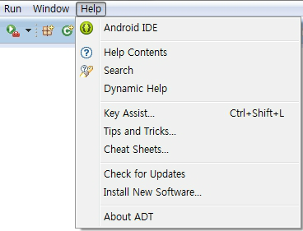

* Work with에 다음과 같은 URL을 입력 합니다.

<http://download.eclipse.org/egit/updates>

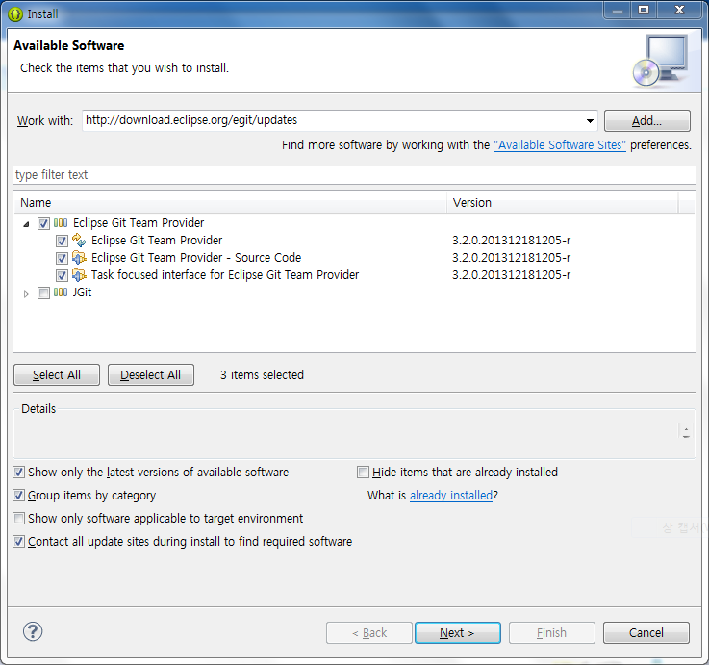

* Eclipse Git Team Provider 부분을 체크한 후 Next 버튼을 눌러 설치를 진행합니다.

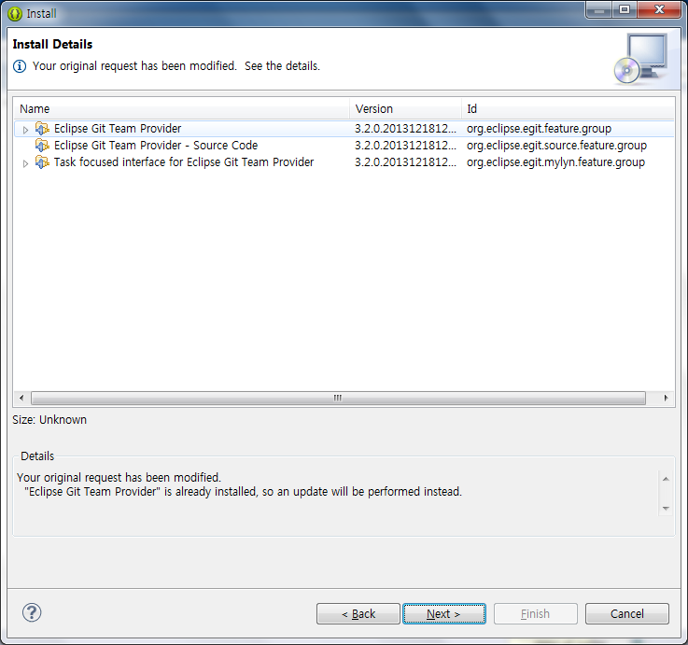

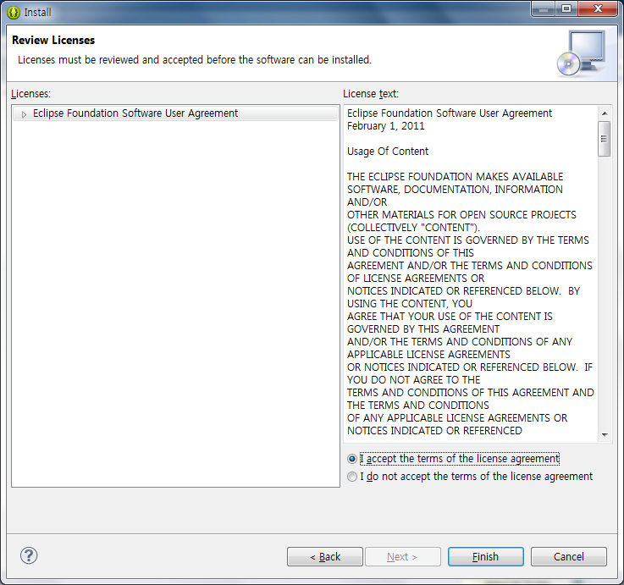

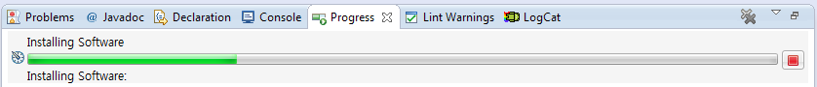

* 설치가 완료된 후 Eclipse를 재 시작 합니다.
* Eclipse가 재 기동 된 후 상단 탭의

**Windows – Perspective – Open Perspective – Other**로 이동합니다.

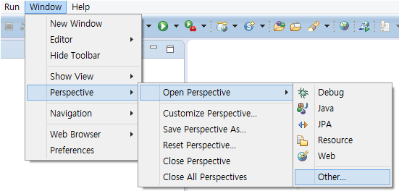

* 다음과 같은 목록에서 Git을 선택한 후 OK 버튼을 누릅니다.

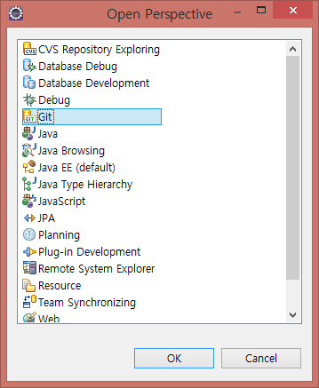

* + 1. **Repository Clone**

Repository를 복제하기 위해선, Git 사용자 계정이 필요합니다. 이번 Chapter를 진행하기 전 **서버 관리자에게 ‘ID/PW’ 형태로 계정을 신청**하시길 바랍니다.

**서버 관리자 : OOO, OOO**

* Git Repositories – Clone a Git repository 아이콘을 클릭합니다.

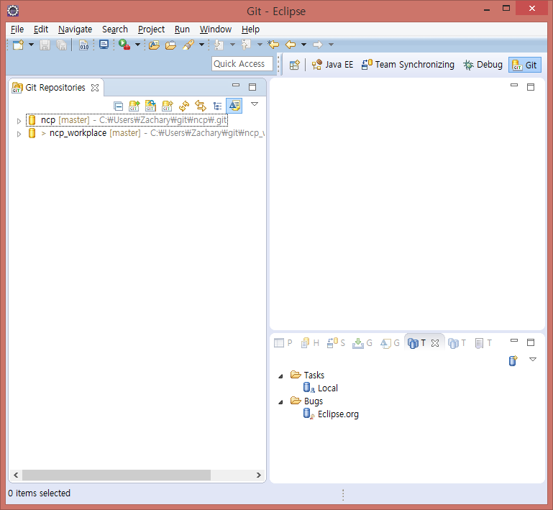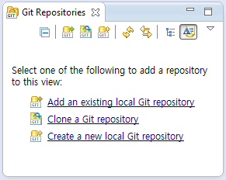

* 다음과 같은 창에 Git Server에 대한 정보를 입력 후, Next 버튼을 클릭합니다

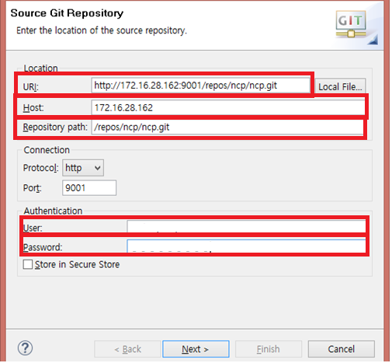

**URI :** [**http://172.16.28.162:9001/repos/ncp/ncp.git**](http://172.16.28.162:9001/repos/ncp/ncp.git)

**[ ncp_workplace의 경우 해당 경로를 입력하십시오. ]**

**Host : 172.16.28.162**

**Repository path : /repos/ncp/ncp.git**

**User/Password : 서버 관리자로부터 승인이 완료된 자신의 계정 정보**

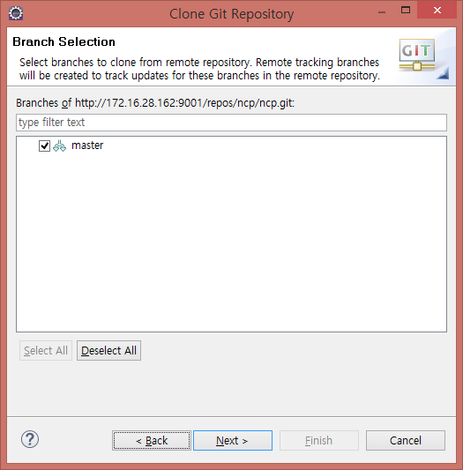

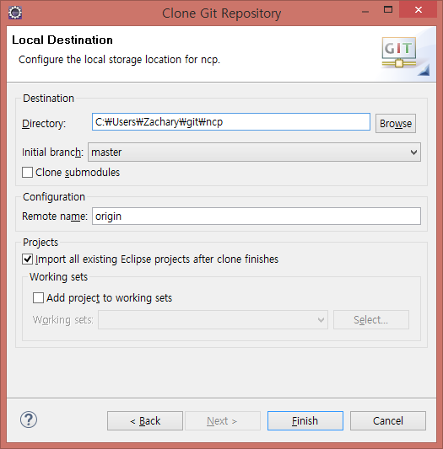

**Branch Setting과 Projects Setting까지 완료되면 프로젝트 목록에**

**Ncp 프로젝트 or ncp_workplace 프로젝트가 추가되어 있을 것입니다.**

* + 1. **Git Bash [ CLI ] – 선택 사항**

Eclipse plug-in은 로그조회, Git 제어 등의 측면에서 CLI 환경보다는 다소 제한적입니다. 그래서 Git의 기능을 조금 더 추가적으로 사용하고자 하시는 분들은 Windows Git CLI 환경을 제공하는 Git Bash를 설치하시길 권장합니다.

* “Git For windows(msysGit)”를 설치하시면 자동으로 Git Bash가 설치 됩니다.

**다운로드 링크**

<http://msysgit.github.io/>

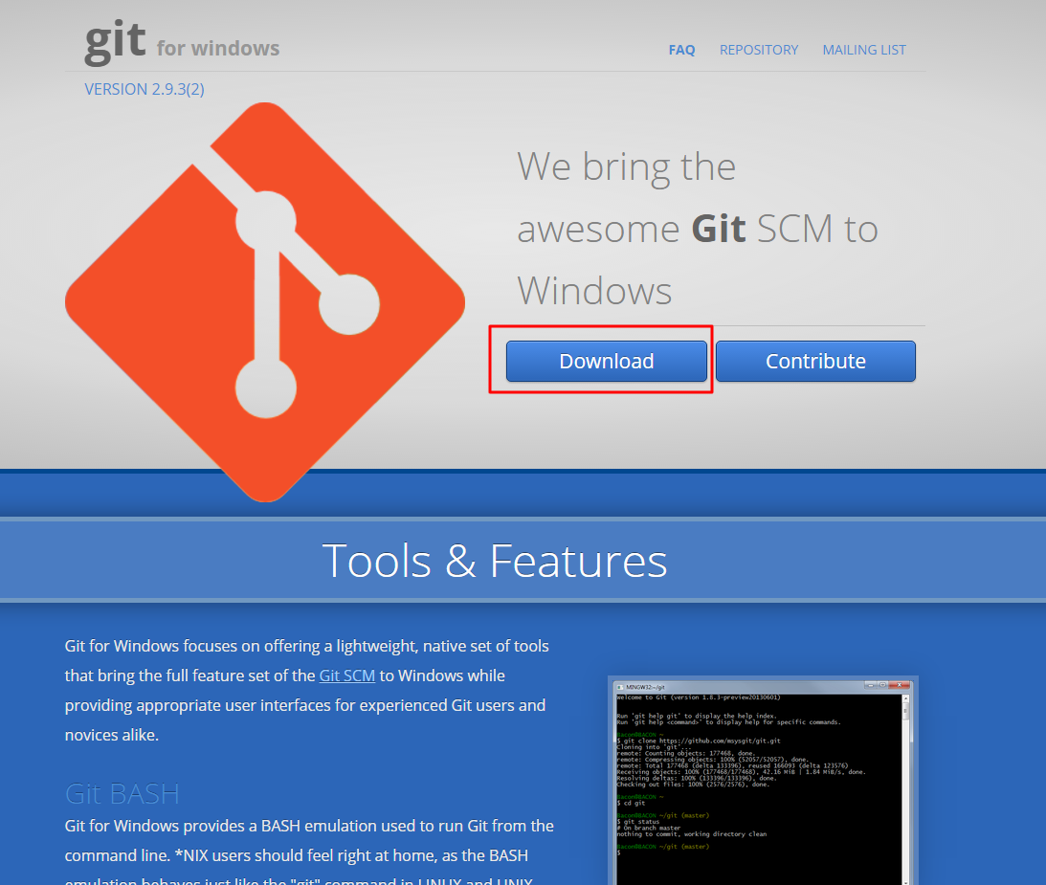

해당 URL에 접속하면 ‘그림#4’와 같은 웹 페이지가 보여집니다. 이 페이지에서 별도의 설정 없이 다운로드 하시고 ‘.exe’파일을 설치하시면 됩니다.

* 1. **문서 기록 및 커뮤니케이션 방식 [ 이슈 관리 ]**

본 프로젝트의 이슈 트랙킹 및 문서 공유는 협업포탈의 워크플레이스를 활용 합니다.

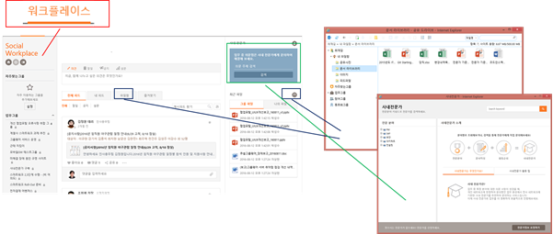

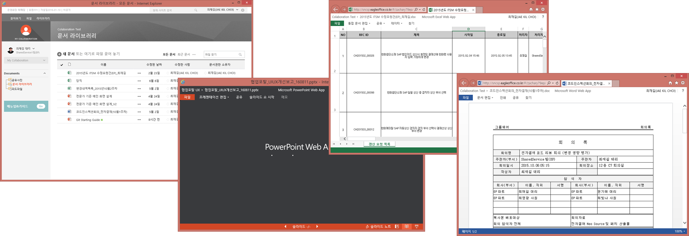

1. **Eclipse Git Plug-in 매뉴얼**

**매뉴얼 설명은 테스트용 원격 저장소를 활용하여 진행됩니다. [ gitGuideTest ]**

* 1. **User Interface**

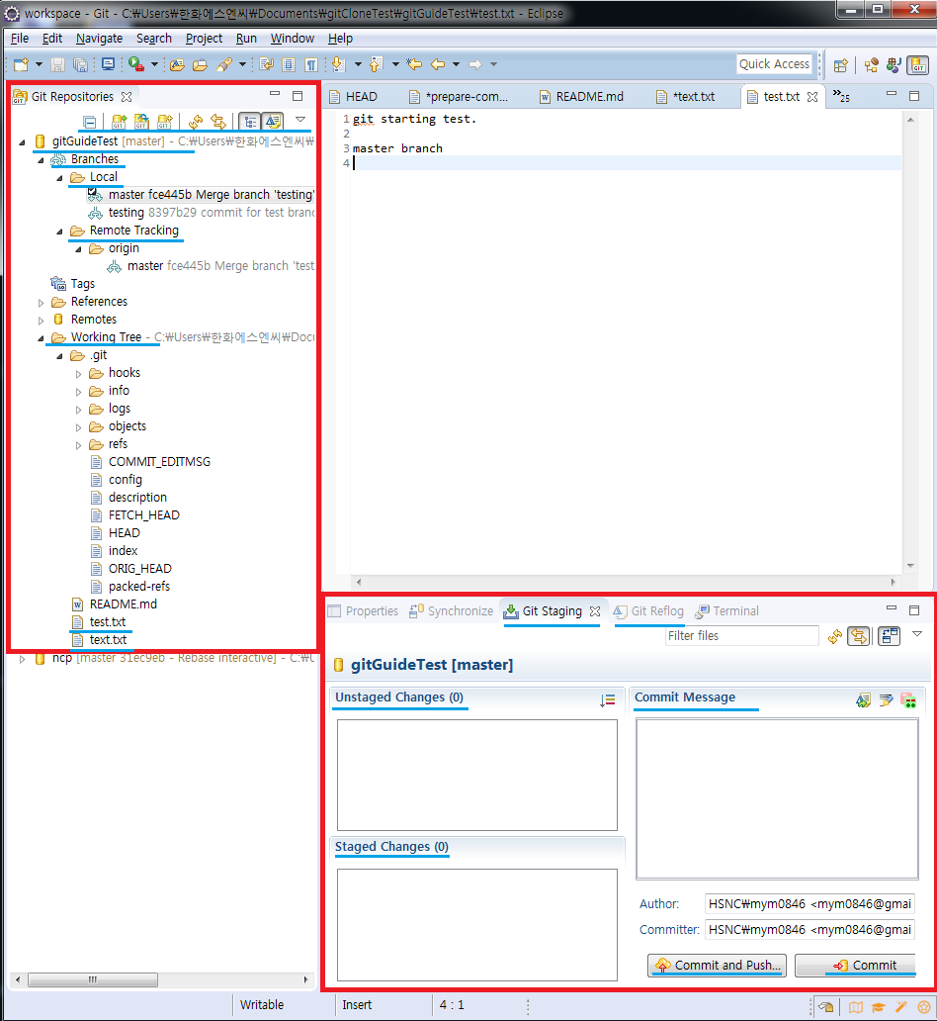

Repository를 로컬에 복제한 후 Eclipse에 프로젝트를 Import한 화면 이미지 입니다. 위 화면 이미지를 분할하여 숙지해야 할 부분들을 설명할 것입니다.

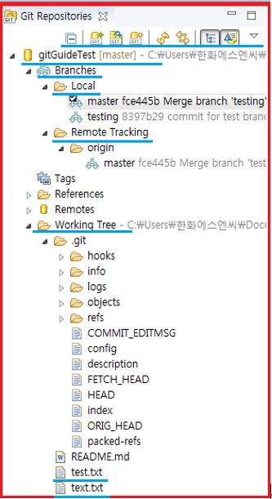

* 상단에 보이는 **Icon**들은 저장소 복제, 저장소 임포트, 저장소 생성, 저장소 상태 새로고침 등 저장소와 관련된 기능들 입니다.
* **‘gitGuideTest’** 는 git 저장소를 뜻하는 디렉토리입니다.
* **‘Branches’** 는 로컬과 원격 저장소의 브랜치 정보에 대한 목록입니다.
* **‘Working Tree’** 는 git 디렉토리에서 실질적으로 작업이 이루어지는 공간을 뜻합니다. 예하에 있는 **‘text.txt’ , ‘test.txt’** 작업 파일 또한 **‘Working Tree’** 디렉토리에 존재합니다.

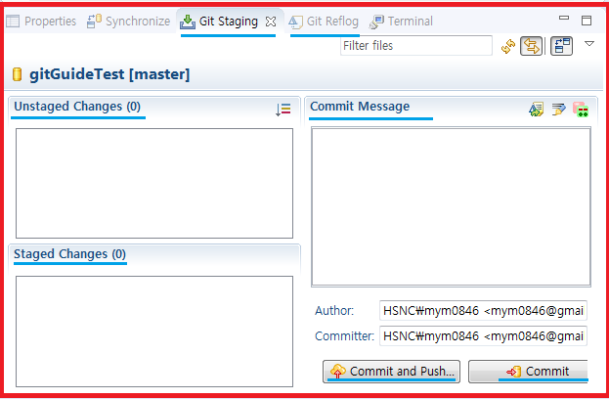

* 상단의 탭 중 **‘Git Staging’**은 작업파일의 변경이력을 관리하는 탭 입니다.
* **‘Unstaged Changes’** 는 작업은 했지만 아직 인덱스에 등록하지 않은 파일 목록
* **‘Staged Changes’** 는 작업한 파일을 인덱스에 등록한 파일 목록
* **‘Commit Message’** 는 작업 후 변경이력을 등록할 때 어떤 부분을 변경하였는지 작업자가 코멘트를 입력하는 부분
* **‘Git Reflog’** 탭은 git의 작업 변경 이력을 확인할 수 있는 탭 입니다.
* **‘Commit and Push’** 는 변경이력 등록과 원격 저장소와 작업 병합을 한번에 진행하는 기능 입니다.
  1. **Commit**
* 워킹 디렉토리 안에 있는 test.txt 파일을 오픈하여 수정합니다.

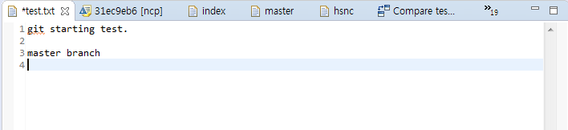

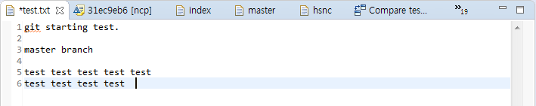

* 수정 후 저장을 하게 되면 다음과 같은 상태창을 확인 할 수 있습니다.

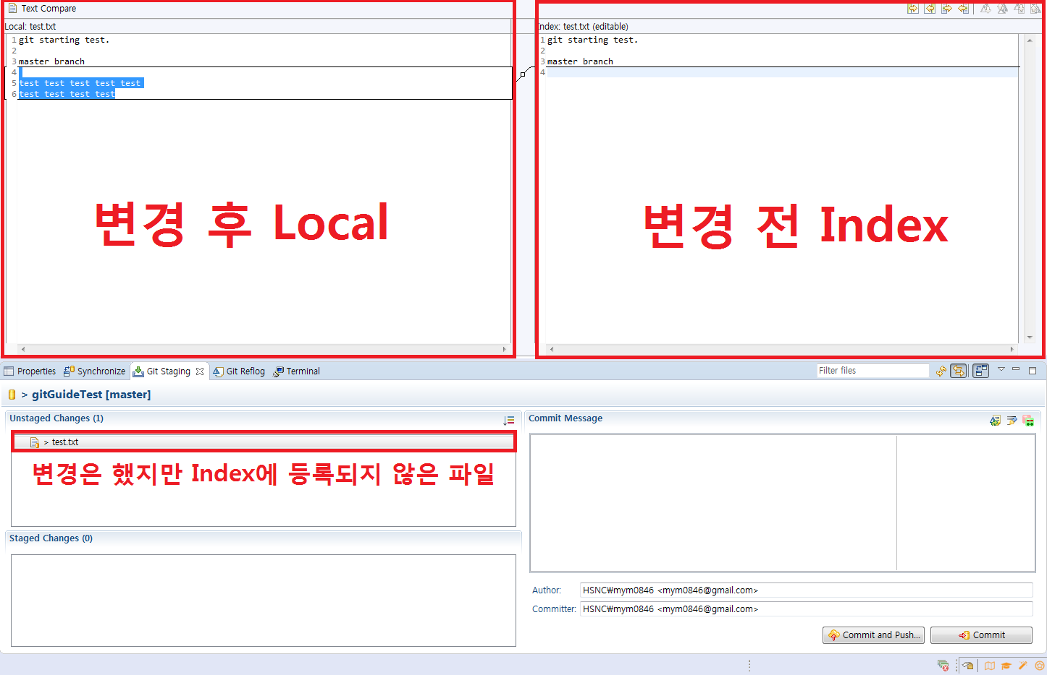

* Unstaged Changes에서 파일을 Drag & Drop을 활용해 Staged Changes로 옮기고, Commit Message를 입력한 후 Commit 합니다.

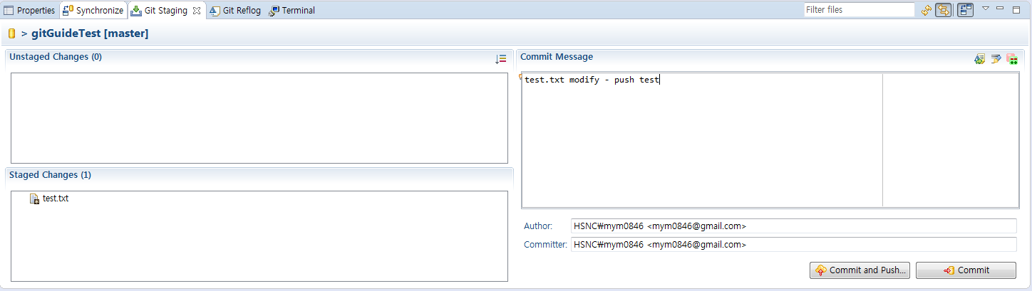

**작업 내용이 Index에 등록되고 Index에 등록된 test.txt의 변경 이력을 등록하는 과정**

* 1. **Push**
* Commit 완료 후 **‘gitGuideTest’** 를 우클릭 한 후 **‘Push upstream’**을 클릭합니다.

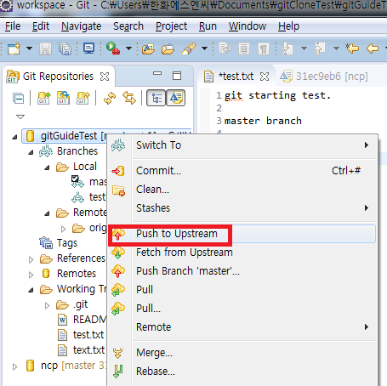

* 다음과 같은 창에서 자신의 Git 계정 정보를 입력합니다.

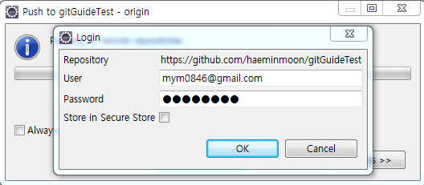

* 다음과 같이 작업 브랜치와, Commit 내용을 확인 한 후 OK를 누릅니다.

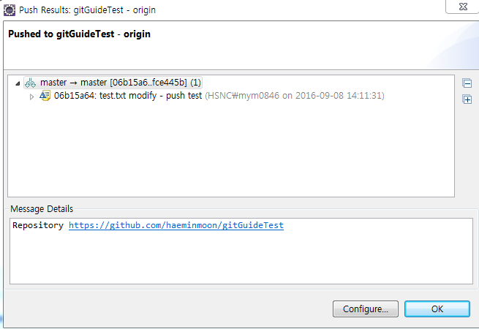

위 과정이 성공적으로 수행되면 원격 저장소에 자신이 작업한 파일이 반영된 것을 확인 하실 수 있습니다.

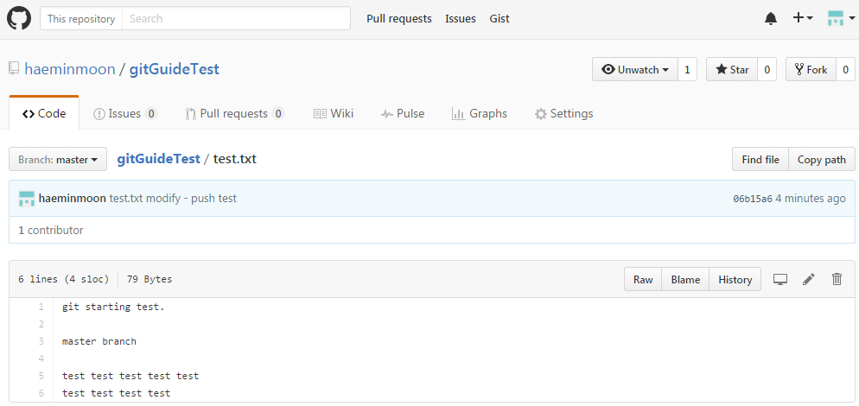

* 1. **Pull**

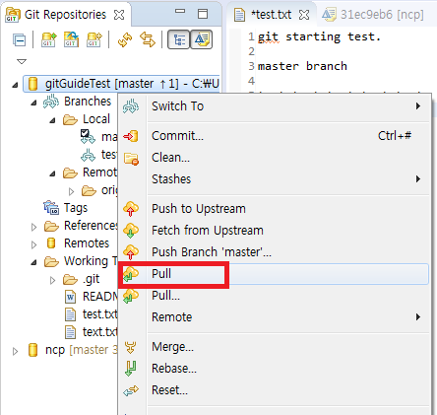

‘gitGuideTest’ 디렉토리에서 우클릭 후 Pull을 눌러주면, 다른 개발자들에 의해 업데이트된 원격 저장소의 변경 사항이 자신의 로컬 저장소에 병합된다.

* 1. **Branch**
     1. **Branch 생성**
* Branch 목록에서 우클릭 후 ‘New Branch’ 클릭

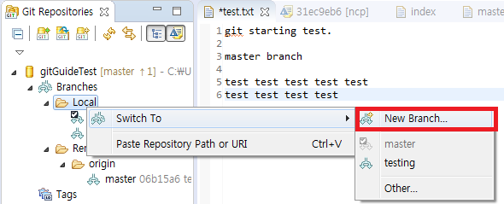

* 브랜치 명을 기입 후 Finish 클릭

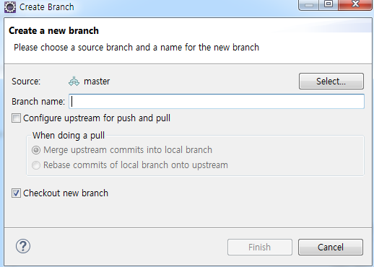

* + 1. **Branch 이동**

Branch 이동이란, Branch를 Checkout 한다는 의미입니다. 즉, 작업 영역을 변경한다는 의미로 해석하시면 됩니다.

* **Branch Checkout 방법은 이동하고자 하는 Branch를 더블 클릭 하시면 됩니다.**

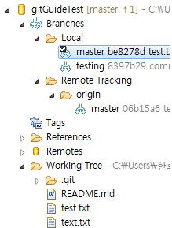 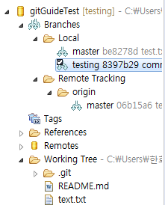

위 이미지에서 Branch의 개념을 잘 설명해주고 있습니다. Master에서는 워킹 디렉토리에 ‘test.txt, text.txt’ 파일이 두 개 존재하지만, Testing에서는 ‘text.txt’만 존재합니다. 이는 브랜치마다 워킹 디렉토리 자체가 다르다는 것 입니다. 이러한 특징을 이용해서 작업을 모듈별로 분류할 수 있습니다. 이는 분리와 병합을 이용하여 체계적인 분담 작업을 가능하게끔 합니다.

* + 1. **Branch 병합**

현재 로컬 저장소에는 **‘Master, Testing’** 두 개의 브랜치가 존재하고 있습니다. 이 브랜치들은 원격 저장소에 각각 반영할 수도 있지만, 하나의 브랜치에 병합하여 원격 저장소에 반영할 수도 있습니다. 즉, 로컬 영역에서 자신의 작업 영역을 브랜치로 모듈화하여 작업하고 나중에 한 번에 Push를 할 수도 있다는 것 입니다.

* 우선 ‘master’를 더블 클릭하여 checkout을 합니다.

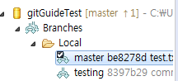

**브랜치를 병합 할 시, 기준 브랜치와 대상 브랜치를 지정해서 기준 브랜치로 checkout해야 합니다.**

**Ex ] 기준 브랜치 master + 대상 브랜치 testing = 병합된 브랜치 master**

* 기준 브랜치인 master를 우클릭 후 Merge를 클릭합니다.

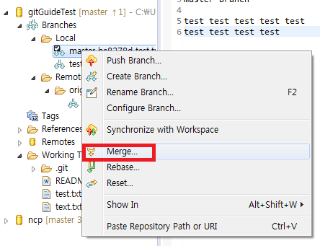

* 대상 브랜치인 testing을 선택하고 Merge를 클릭하면 병합 작업이 완료됩니다.

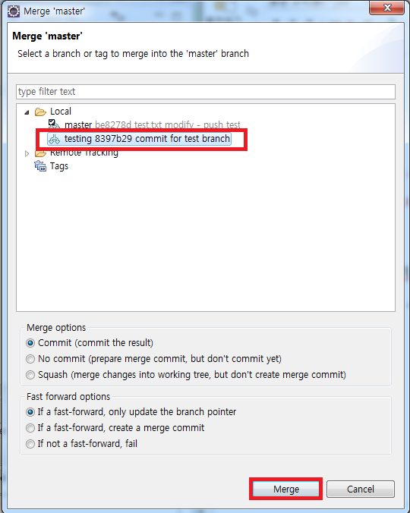

1. **스마트 워크 2, 3단계 프로젝트 버전관리 규약**

버전관리 규약은 Git 충돌 문제, 형상관리 등 관리자와 개발자들 모두에게 발생할 수 있는 문제점들을 미연에 방지하여 작업을 순조롭게 진행하기 위한 목적이니 반드시 숙지해주시기 바랍니다.

* 1. **작업 시작**

**Order :** 작업을 시작할 때는 항상 Pull을 클릭하여 원격 저장소에 최신으로 반영된 내용을 워킹 디렉토리에 내려받은(병합) 후 작업을 시작합니다.

**Reason :** 다른 개발자가 자신이 작업하지 않는 동안에 Push를 했을 수도 있기 때문에 충돌을 방지하기 위함 [항시 최신 원격 저장소 내용을 유지해야함 ]

**Order :** 작업 시에는 항상 자신이 담당한 모듈만을 수정합니다. 만약 다른 모듈의 코드를 수정해야 할 일이 발생한다면 해당 모듈 담당자와 반드시 협의 후 진행하시길 바랍니다.

**Reason :** 협업 시 코드관리에 대한 혼동을 야기 할 수 있으며, 이로 인해 향후 충돌 상황이 발생 할 수 있기 때문에 방지하기 위함

* 1. **Commit**

Commit할 때는 어떤 작업을 했는지 ‘Commit Message’에 자세하게 명시해 주시길 바랍니다. 기본적으로 Commit Message는 ‘구현, 수정, 삭제’ 키워드와 함께 명시합니다.

|  |  |
| --- | --- |
| **Keyword** | **Commit Message Sample** |
| 구현 | [구현] 게시판 글 삭제 기능 구현 |
| 수정 | [수정] 검색 알고리즘 효율 개선 (형태소 분석 알고리즘 수정) |
| 삭제 | [삭제] 익명 게시판 서비스 종료 -> 삭제 |

* 1. **Branch**

이번 **‘스마트워크 2, 3단계 롤 아웃 프로젝트의 브랜치 운용’**은 원격 저장소( Repository )의 master 브랜치를 기준으로 각 계열사 별로 분할하여 운용할 것입니다. 즉, PM or PL들이 일련의 규칙에 따라 브랜치 명을 명명할 것이며, 직접 운용할 것이므로 브랜치 병합 규칙을 잘 지켜주시기 바랍니다.

**Ex) master -> hsnc, hchemical, hdefence ………**

로컬 저장소에서의 브랜치 운용은 각자의 Git 사용편의에 맞게끔 운용하셔도 무방합니다. 하지만 **원격 저장소에 작업 내용을 Push할 때는 반드시 ‘master’ 브랜치를 기준 브랜치로 잡고, 브랜치들을 병합 후 Push**해 주시길 바랍니다.

**\* master 브랜치 명 변경 금지 \***

* 1. **Push**

작업 내용을 원격 저장소로 Push할 때는 반드시, 일련의 작업이 완료된 후 Push 해주시길 바랍니다. **[ Check list 점검 후, Push ]**

|  |
| --- |
| **Push Check list** |
| 코드 작성이 완료되어야 함 |
| 목표한 모듈의 기능이 완료되어야 함 |
| 작업 완료 후, 컴파일이 성공적으로 가능해야 함 |
| 기능상의 버그가 존재하지 않아야 함 |

* 1. **Conflict [ 장애 상황 발생 시 ]**

Git에서 발생하는 대부분의 장애는 병합하는 과정에서 충돌 문제로 발생하는 장애입니다. Git 사용자들이 가장 많이 볼수있는 에러 메시지가 바로 **“오류가 발생하여 Push or Merge가 거부(Rejected) 당했다”**는 메시지 입니다. 이번 Chapter에서는 가장 빈번하게 발생하는 충돌 문제 상황과 조치법을 설명합니다.

* + 1. **같은 부분을 수정했을 경우**

Git에서 병합 과정이 이루어질 때 자동으로 병합되는 ‘fast merge’ 개념이 있습니다. 이때 코드상에 문제가 없으면 자동 병합이 진행되지만, 만약 두 명의 개발자가 코드의 같은 부분을 수정하였다면 충돌이 발생하게 됩니다.

이 경우 수동으로 병합을 진행해야 합니다. 이 상황을 간단한 예제로 설명하겠습니다.

* 두 개의 로컬 저장소를 준비합니다. **( gitCloneTest, gitCloneTest2 )**

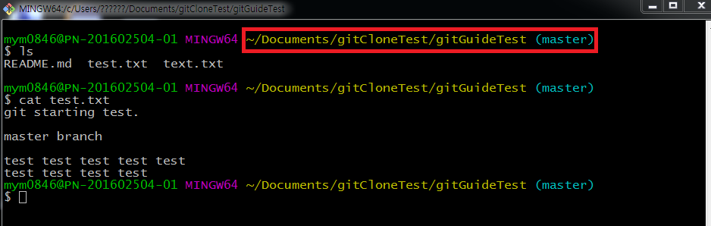

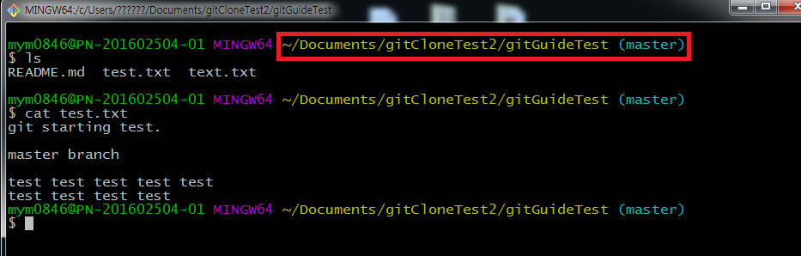

두 로컬 저장소 모두 원격 저장소로부터 Clone 했기 때문에 현재는 동일한 상태입니다.

* Vi 편집기를 이용하여 각 로컬 저장소의 test.txt 파일을 다음과 같이 수정합니다.

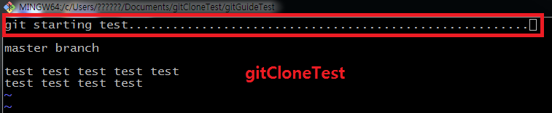

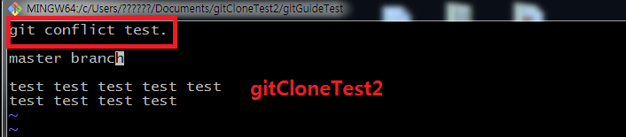

* 파일 수정을 완료한 후 각각 커밋 해줍니다.

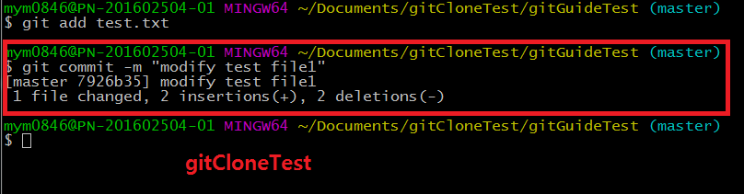

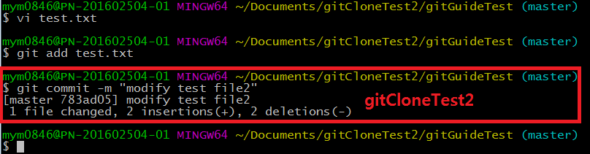

* 먼저 gitCloneTest의 커밋을 먼저 Push합니다.

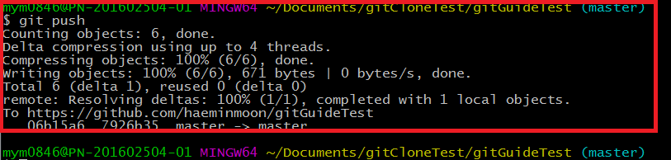

* 원격 저장소에는 gitCloneTest의 commit이 제대로 반영되어 있습니다.

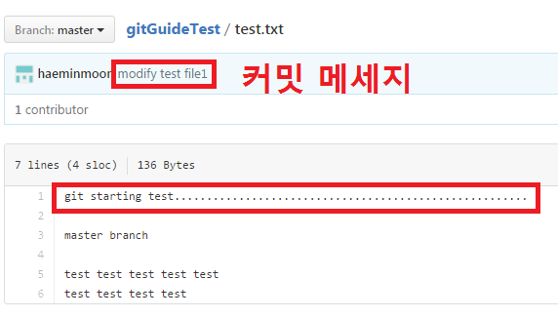

* gitCloneTest2의 Push를 진행합니다.

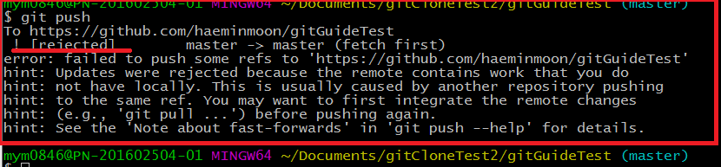

이미지와 같이 push가 rejected 되었습니다. 로컬 저장소와 원격 저장소에서의 Merge가 실패하여 에러 메세지와 함께 push가 수행되지 않은 것입니다. 이 충돌 문제를 해결하기 위해서는 ‘자동 병합’에 실패 했기 때문에 수동으로 병합해야 합니다.

* gitCloneTest2는 현재 원격 저장소의 최신 버전을 Pull하지 않았기 때문에 원격 저장소의 내용을 로컬 저장소에 Merge해야 합니다. **( git pull을 입력 )**

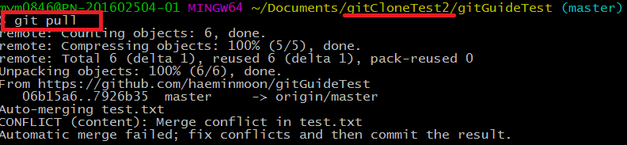

* vi편집기를 이용해서 gitCloneTest2의 test.txt 파일을 확인합니다.

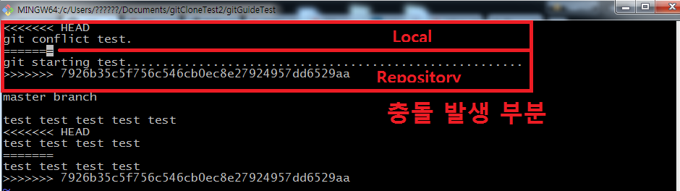

다음과 같이 어떤 라인에서 충돌이 발생했는지, 어떤 코드가 겹쳐서 충돌이 발생했는지 로컬과 원격 저장소로 구분하여 명시 되어있습니다.

* 충돌이 발생한 부분을 다음과 같이 수동으로 변경합니다.

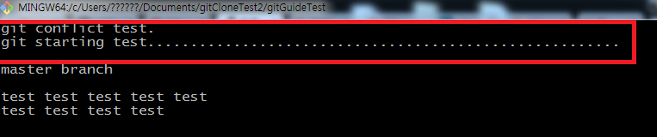

* 수정이 완료 된 후, 커밋과 Push를 다시 진행합니다.

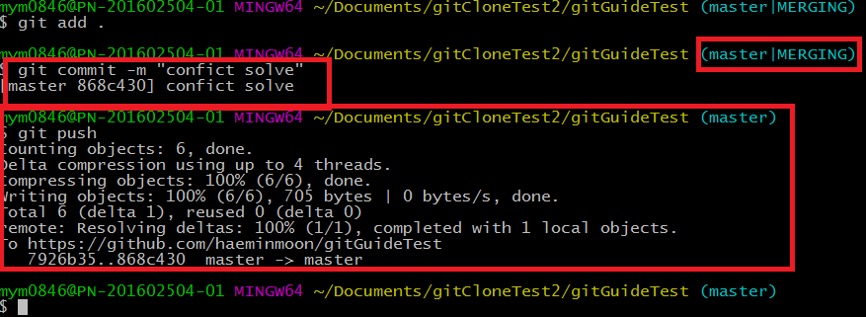

* 원격 저장소에 내용이 정상적으로 반영된 것을 확인 하실 수 있습니다.

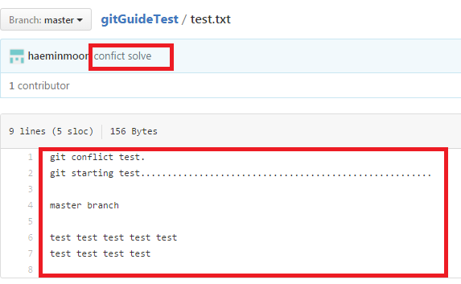

* + 1. **최신 원격 저장소의 내용을 반영하지 않았을 경우**

Commit과 Branch에서 발생하는 병합 충돌 문제가 발생했을 때 Push를 하는 것은 당연하게 원격 저장소로부터 Rejected 메시지를 받게 됩니다. 하지만 가장 빈번하게 발생 하는 문제가 바로 Pull을 받지 않고 작업을 진행 후 Push하는 것입니다.

문제의 발생 원인은 이렇습니다. Push 명령어 내부에는 자동 병합[Merge] 기능이 포함되어 있습니다. 병합 기능은 기본적으로 수행하기 이전에 스냅샷을 비교한 후 병합 기능을 수행합니다. 하지만 원격 저장소의 최신 코드를 Pull하지 않았기 때문에 원격 저장소와 워킹 디렉토리의 변경 작업 외의 코드들이 일치 하지 않았기 때문입니다. [스냅샷 비교]

이를 해결하기 위해서는 Push 전에 Pull이나 Fetch로 원격 저장소의 최신 코드를 로컬 저장소에 병합한 후 Push 해야 합니다.

1. **학습자료 링크**
   1. **누구나 쉽게 이해할 수 있는 Git 입문**

<https://backlogtool.com/git-guide/kr/>

* 1. **Pro Git**

<https://git-scm.com/doc>

* 1. **Egit( Eclipse Git plug-in ) Document**

<http://www.eclipse.org/egit/documentation/>

* 1. **SVN 능력자를 위한 Git 개념 가이드**

http://www.slideshare.net/einsub/svn-git-17386752

1. **별첨**
   1. **Git Flow [ Branch Work Flow ]**

Git이 제공하는 기능 중 하나인 **“Branch”**. 잘 운용한다면 더욱 완벽한 형상관리가 가능하게 됩니다. 유지보수, 충돌사항 대처, 작업관리 등 완벽한 CI를 위해 Git에 대한 많은 연구를 했다고 합니다. 이에 대해 **“A successful Git branching model”** 이라는 성공적인 브랜치 운용 모델에 대해 간단하게 소개를 진행 할 것입니다.

[**http://nvie.com/posts/a-successful-git-branching-model/**](http://nvie.com/posts/a-successful-git-branching-model/)

이 운용 모델에서는 크게 나눠 4가지 종류의 브랜치를 이용하여 개발을 진행합니다.

* **메인 브랜치(Main branch)**
* **피처 브랜치(Feature branch) 또는 토픽 브랜치(Topic branch)**
* **릴리스 브랜치(Release branch)**
* **핫픽스 브랜치(Hotfix branch)**

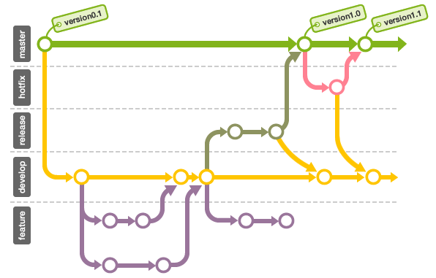

## 메인 브랜치(Main branch)

**'master'** 브랜치와 **'develop'** 브랜치, 이 두 종류의 브랜치를 보통 메인 브랜치로 사용합니다.

* **master**  
  'master' 브랜치에서는, 배포 가능한 상태만을 관리합니다. 커밋할 때에는 태그를 사용하여 배포 번호를 기록합니다.
* **develop**  
  'develop' 브랜치는 앞서 설명한 통합 브랜치의 역할을 하며, 평소에는 이 브랜치를 기반으로 개발을 진행합니다.

## **피처 브랜치(Feature branch)**

피처 브랜치는, 앞서 설명한 토픽 브랜치 역할을 담당합니다.

이 브랜치는 새로운 기능 개발 및 버그 수정이 필요할 때에 'develop' 브랜치로부터 분기합니다. 피처 브랜치에서의 작업은 기본적으로 공유할 필요가 없기 때문에, 원격으로는 관리하지 않습니다. 개발이 완료되면 'develop' 브랜치로 병합하여 다른 사람들과 공유합니다.

## **릴리즈 브랜치(Release branch)**

릴리즈 브랜치에서는 버그를 수정하거나 새로운 기능을 포함한 상태로 모든 기능이 정상적으로 동작하는지 확인합니다. 릴리즈 브랜치의 이름은 관례적으로 브랜치 이름 앞에 'release-' 를 붙입니다. 이 때, 다음 번 릴리즈를 위한 개발 작업은 'develop' 브랜치 에서 계속 진행해 나가면 됩니다.

릴리즈 브랜치에서는 릴리즈를 위한 최종적인 버그 수정 등의 개발을 수행합니다. 모든 준비를 마치고 배포 가능한 상태가 되면 'master' 브랜치로 병합시키고, 병합한 커밋에 릴리즈 번호 태그를 추가합니다.

릴리즈 브랜치에서 기능을 점검하며 발견한 버그 수정 사항은 'develop' 브랜치에도 적용해 주어야 합니다. 그러므로 배포 완료 후 'develop' 브랜치에 대해서도 병합 작업을 수행합니다.

## **핫픽스 브랜치(Hotfix branch)**

배포한 버전에 긴급하게 수정을 해야 할 필요가 있을 경우, 'master' 브랜치에서 분기하는 브랜치입니다. 관례적으로 브랜치 이름 앞에 'hotfix-'를 붙입니다.

예를 들어 'develop' 브랜치에서 개발을 한창 진행하고 있는 도중에 이전에 배포한 소스코드에 아주 큰 버그가 발견되는 경우를 생각해 보세요. 문제가 되는 부분을 빠르게 수정해서 안정적으로 다시 배포해야 하는 상황입니다. 'develop' 브랜치에서 문제가 되는 부분을 수정하여 배포 가능한 버전을 만들기에는 시간도 많이 소요되고 안정성을 보장하기도 어렵습니다. 그렇기 때문에 바로 배포가 가능한 'master' 브랜치에서 직접 브랜치를 만들어 필요한 부분 만을 수정한 후 다시 'master'브랜치에 병합하여 이를 배포하려고 하는 것이죠.

이 때 만든 핫픽스 브랜치에서의 변경 사항은 'develop' 브랜치에도 병합하여 문제가 되는 부분을 처리해 주어야 합니다.